**Итоги олимпиады профессионального мастерства по специальности «Строительство и эксплуатация зданий и сооружений»**

В соответствии с приказом министерства образования и молодежной политики Ставропольского края от 04 апреля 2014 года № 239-пр «Об организации и проведении II этапа краевой олимпиады профессионального мастерства среди обучающихся профессиональных образовательных организаций, подведомственных министерству образования и молодежной политики Ставропольского края, по специальности «Строительство и эксплуатация зданий и сооружений» в целях повышения качества профессионального образования, значимости и престижа специальности, определения лучшего среди обучающихся образовательных организаций профессионального образования в период с 17 по 18 апреля 2014 года на базе государственного бюджетного образовательного учреждения среднего профессионального образования «Строительство и эксплуатация зданий и сооружении» (далее - Олимпиада) проведена краевая олимпиада профессионального мастерства по специальности «Строительство и эксплуатация зданий и сооружений» (далее Олимпиада).

В краевом этапе Олимпиады приняли участие 11 обучающихся из 11 профессиональных образовательных организаций края.

Оргкомитет и жюри Олимпиады отметили высокий организационно-методический уровень подготовки и проведения Олимпиады, хороший уровень теоретических и профессиональных знаний, практических умений и навыков большинства участников.

Олимпиада включала выполнение теоретического, профессионального и практического заданий. Содержание и сложность заданий соответствовали

государственным образовательным стандартам среднего профессионального

образования в части государственных требований к минимуму содержания

и уровню подготовки выпускников по указанной специальности. Задания

отбирались с учетом их практической целесообразности.

Проверка теоретических знаний осуществлялась в форме компьютерного тестирования. Для теоретического задания было представлено три варианта тестовых заданий, каждый вариант состоял из 50 вопросов по дисциплинам:

-строительные материалы и изделия;

-основы геодезии;

-строительные конструкции;

-строительные машины и средства малой механизации;

-архитектура зданий;

-технология и организация строительного производства;

-проектно - сметное дело;

-инженерные сети и оборудование территорий, зданий и стройплощадок.

В ходе жеребьевки председателем жюри был выбран вариант № 3. На выполнение задания отводился 1 час. Общее количество баллов - 20.

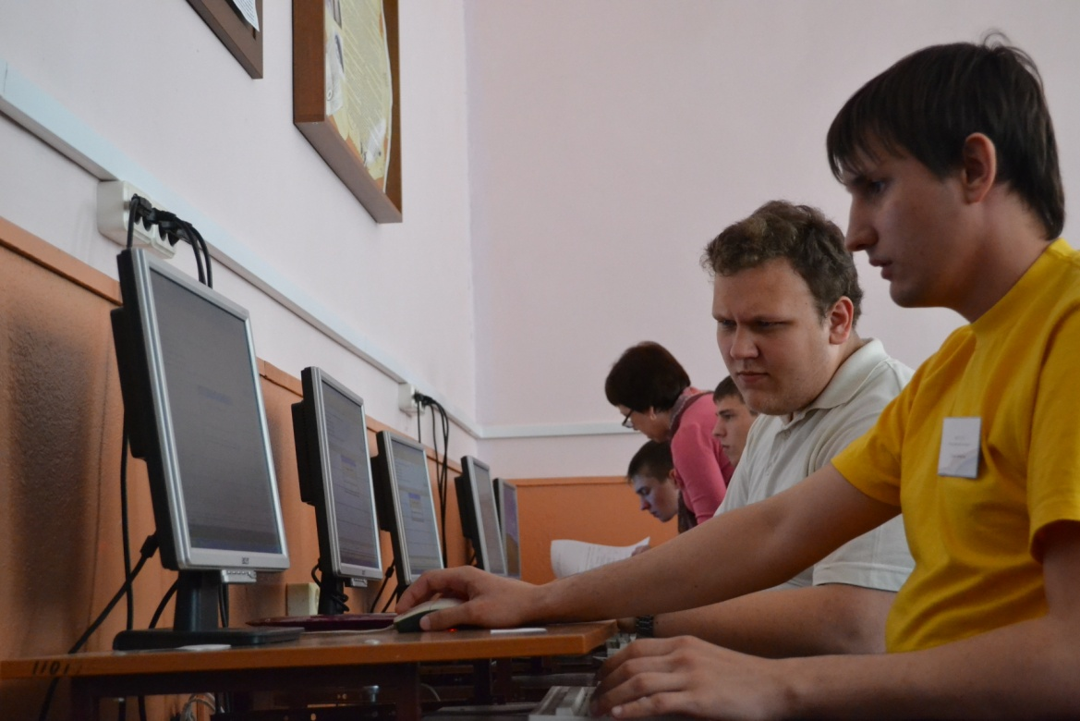

Профессиональное задание выполнялось на компьютере (программа

AutoCAD 2008) в два этапа по дисциплинам: архитектура зданий, технология и организация строительства.

1. Выполнение поперечного разреза 2-х этажного общественного кирпичного здания.

2. Построение графика производства работ по возведению 1-го этажа

кирпичного 2-х этажного здания. На выполнение задания отводится 4 часа.

Общее количество баллов - 50.

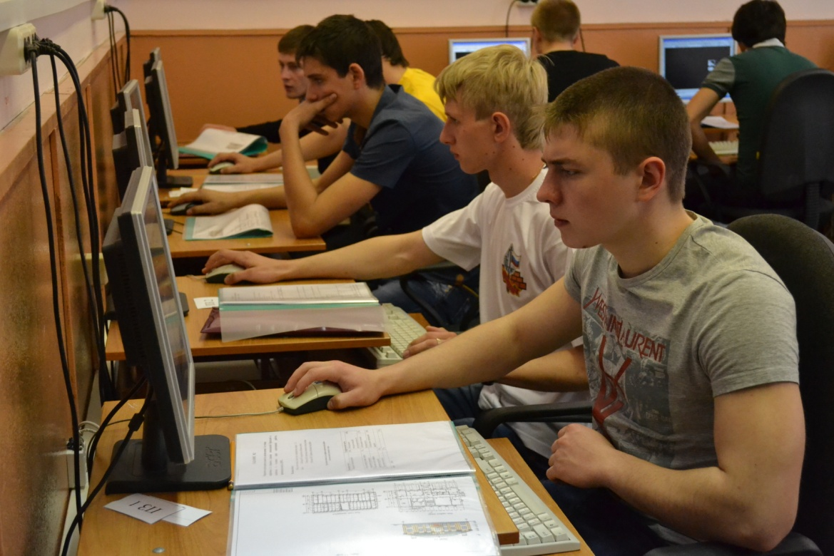

Практическое задание выполнялось по дисциплине геодезия и включало в себя:

1. Измерение высоты недоступной точки (теодолитом);

2. Построение точки с проектной отметкой (нивелиром).

Задания проводились на площадке. Теодолиты предоставлялись всем участникам. На выполнение задания отводилось 2 часа. Общее количество

баллов-30 .

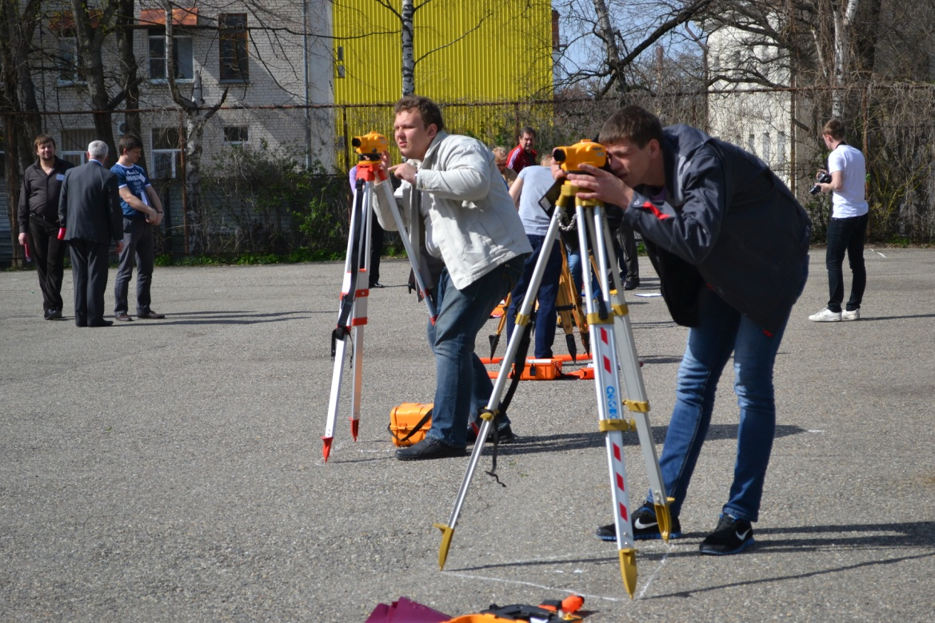

 По набранным баллам места распределились следующим образом:

|  |  |  |  |  |  |  |  |
| --- | --- | --- | --- | --- | --- | --- | --- |
| № п.п. | Ф.И.О. участника | Название учебного заведения | Средний балл  теория | Средний балл  профес. | Средний балл практика | Общий  балл | Занятое место |
| 1 | Лукинов  Игорь  Сергеевич | ГБОУ СПО «Ставропольский  строительный техникум» | 16,4 | 47,25 | 26,4 | 90,05 | 1 |
| 2 | Шубин  Александр Родионович | ГБОУ СПО «Минераловодский региональный многопрофильный колледж» | 12,4 | 34 | 21,3 | 67,7 | 2 |
| 3 | Силин  Вячеслав  Юрьевич | ГБОУ СПО «Георгиевский колледж» | 10,8 | 35,25 | 19,5 | 65,55 | 3 |
| 4 | Борзенко  Алексей Александрович | ГБОУ СПО «Невинномысский химический колледж» | 10,8 | 16,25 | 24,6 | 51,65 | 4 |
| 5 | Капленко  Антон  Олегович | ГБОУ СПО «Кисловодский государственный многопрофильный техникум» | 10,8 | 10,25 | 17,4 | 38,45 | 5 |
| 6 | Согомонян  Арут  Вагикович | ГБОУ СПО «Лермонтовский региональный многопрофильный колледж» | 10,4 | 15,25 | 10,2 | 35,85 | 6 |
| 7 | Савенков  Артем Александрович | ГБОУ СПО «Ставропольский государственный политехнический колледж» | 7,6 | 1,75 | 22,8 | 32,15 | 7 |
| 8 | Параваев  Александр Владимирович | ГБОУ СПО «Курсавский региональный колледж «Интеграл» | 10,4 | 0 | 18,9 | 29,3 | 8 |
| 9 | Новосельцев  Павел  Викторович | Кочубеевский гуманитарно-технический колледж - филиал НГГТИ | 12,4 | 2,5 | 7,2 | 22,1 | 9 |
| 10 | Жеренко  Александр  Владимирович | ГБОУ СПО «Железноводский художественно-строительный техникум» | 10 | 0 | 9,3 | 19,3 | 10 |
| 11 | Чабан  Денис  Алексеевич | ГАОУ ВПО «Невинномысский государственный гуманитарно-технический институт» - колледж | 9,6 | 0 | 0 | 9,6 | 11 |

 В 2014 году во Всероссийской олимпиаде профессионального мастерства по специальности «Строительство и эксплуатация зданий и сооружений» Ставропольский край представит Лукинов Игорь Сергеевич, обучающийся ГБОУ СПО «Ставропольский строительный техникум».